2023年北京市各分区旅游接待分析报告

1. 引言

2023年北京市各分区旅游接待量数据揭示了北京市旅游业的发展状况。通过对北京市及其各分区的旅游接待总量、增长率及其在景区、住宿业和乡村旅游的细分接待量进行详细分析，可以更好地了解北京市旅游业的特点和趋势。本报告将通过数据分析和可视化展示各分区的旅游接待量分布情况，为相关部门的政策制定和旅游业者的商业决策提供数据支持。

2. 数据来源与描述

数据来源于2023年北京市各分区的旅游接待量统计，涵盖了北京市及其各个行政区的旅游接待总量及增长率。数据单位为万人次，具体包括净游客量、增长率、景区、住宿业和乡村旅游的接待量。

3. 数据处理与可视化

数据导入与预处理

首先，将数据导入并组织成DataFrame，便于后续处理和分析。通过Pandas库处理数据，确保数据结构化，便于绘制图表和生成词云图。

生成词云图

生成一个词云图，以直观展示各分区的旅游接待量。词云图能够显示出不同分区名称的频率。

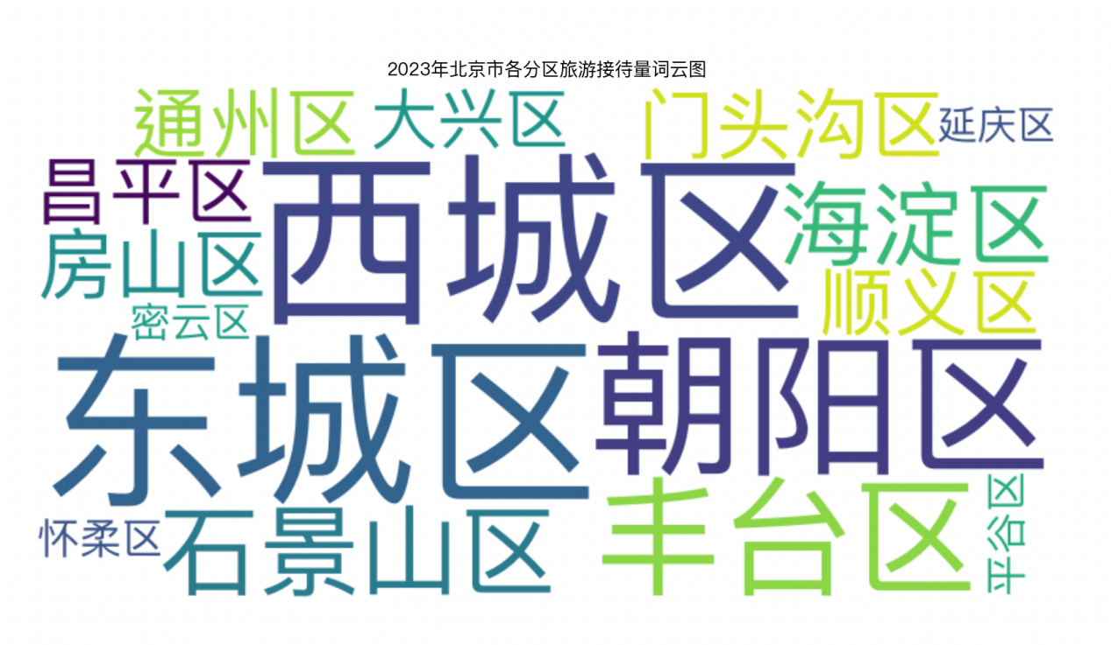

生成各分区总接待量柱状图

生成一个柱状图，展示各分区的旅游接待总量情况。通过柱状图，可以清晰地看到每个分区的旅游接待量。

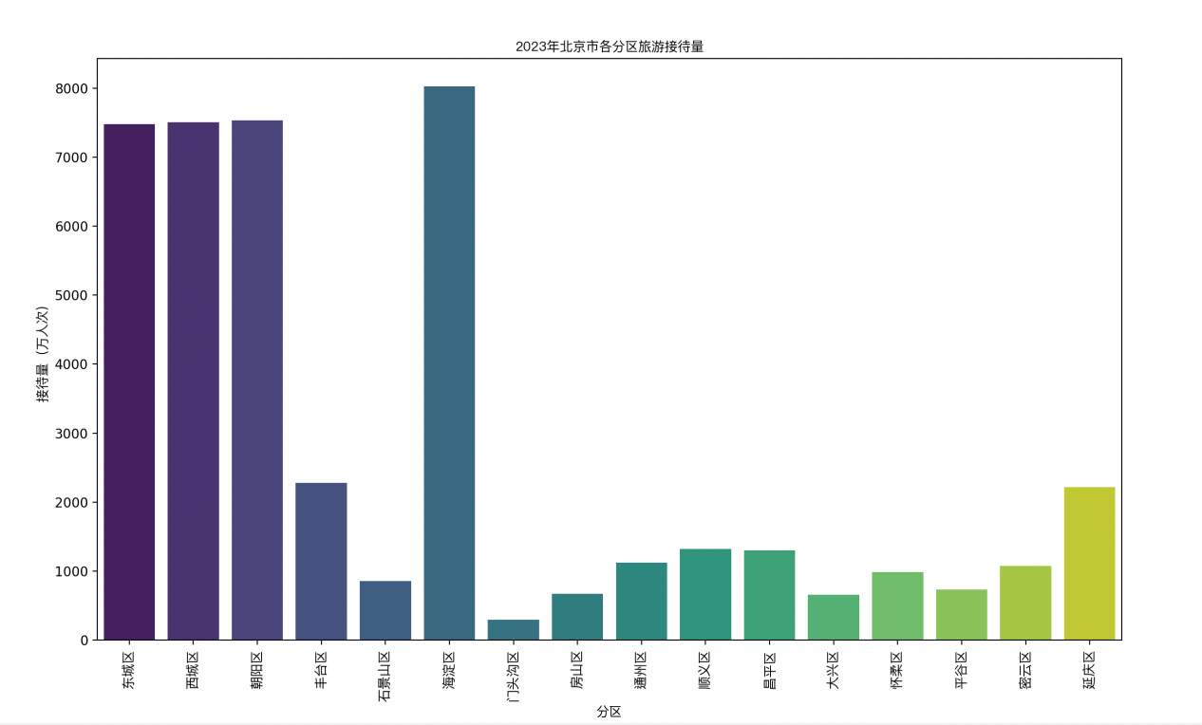

生成各分区接待量增长率柱状图

生成一个柱状图，展示各分区的旅游接待量增长率情况。通过此图，可以了解各分区的增长情况，有助于分析旅游业的发展速度和潜力。

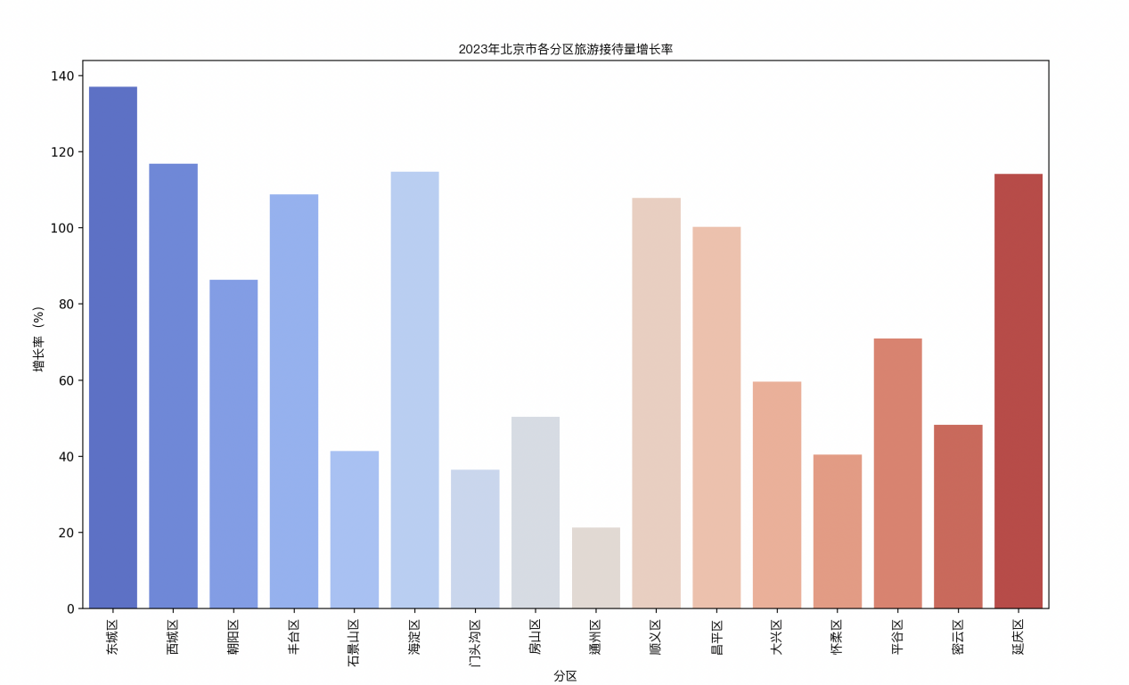

生成接待量细分的堆叠柱状图

生成一个堆叠柱状图，展示各分区的细分接待量情况，包括景区、住宿业和乡村旅游的接待量。此图可以帮助了解每个分区不同类型旅游接待量的比例和分布。

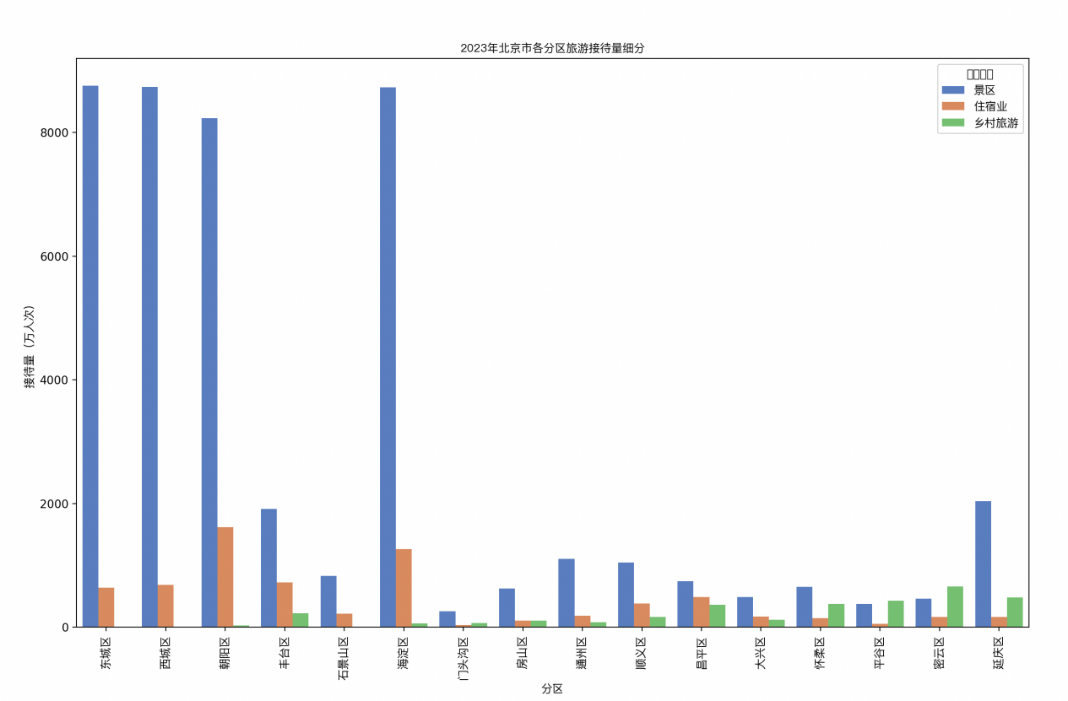

4. 分析与总结

总接待量分析

从总接待量柱状图可以看出，北京市整体旅游接待量最高，达到了32853.7万人次。朝阳区、西城区和东城区的旅游接待量也较高，分别为7536.3万人次、7508.8万人次和7476.9万人次。门头沟区和石景山区的旅游接待量相对较低，分别为297.6万人次和856.6万人次。

接待量增长率分析

在接待量增长率方面，东城区的增长率最高，达到了137.1%，其次是西城区和延庆区，增长率分别为116.9%和114.2%。通州区的增长率最低，仅为21.3%。这表明东城区、西城区和延庆区在旅游接待方面发展迅速，吸引了更多的游客。

细分接待量分析

从堆叠柱状图可以看出，不同分区的接待来源结构存在较大差异。景区接待量在大多数分区中占据主导地位，尤其是东城区、西城区和海淀区。此外，乡村旅游在一些分区中也占有一定比重，例如怀柔区和平谷区。这表明不同分区在旅游资源和发展方向上有所不同，有些分区以景区为主，而有些分区则在乡村旅游方面有所发展。

5.问题与解决方法

数据可视化美观性：为了使图表更具可读性，调整了图表的大小、颜色和标签旋转角度，确保文字不重叠，并使用合适的调色板提高视觉效果。

6.总结

通过对2023年北京市各分区旅游接待量数据的分析，可以看出北京市整体旅游接待市场呈现出较好的增长趋势，特别是在东城区和西城区。不同分区在旅游接待量和增长率上表现出明显的差异，这与分区的地理位置、旅游资源和发展策略密切相关。景区接待量在大多数分区中占据主导地位，而乡村旅游在一些分区中也有显著的发展。总体而言，北京市旅游市场在2023年实现了良好的增长，各分区在不同类型的旅游接待方面均有所发展。